Prepared by:

[Seagull technology for digital SOLUTION] | [Company address]

**نظام المتابعة لهيئة تنظيم قطاع الاتصالات**

**دليل المستخدم**



# نظام المتابعة لهيئة تنظيم قطاع الاتصالات

**(2019)**

* **المقدمة :**

تم استحداث هذا النظام لحوسبة عملية ارسال المسوحات الربعية والسنوية من الهيئة إلى شركات الاتصالات الأردنية واستقبالها ، لغايات إحصائية .

* **شاشة الدخول لنظام الهيئة :**

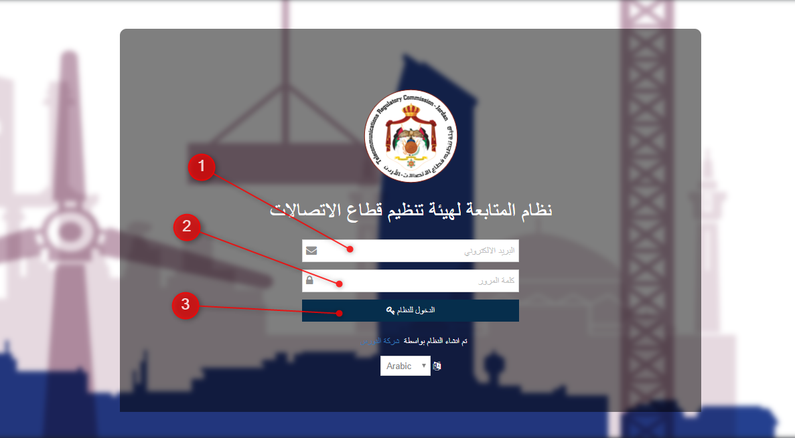

* **من خلال هذه الشاشة تستطيع الدخول إلى النظام ، باتباع الخطوات المشار لها في**

**الصورة أعلاه :**

1. هذا الحقل مخصص لإدخال البريد الالكتروني الخاص بالمستخدم .
2. هذا الحقل مخصص لإدخال كلمة المرور الخاصة بحساب المستخدم .
3. بعد إدخال الحقول السابقة يمكنك الضغط على هذا الزر للدخول إلى النظام .

* **يتضمن النظام عدة حسابات بصلاحيات مختلفة ، وهي كالاتي :**

1. أدمن النظام :

* إضافة شركات الاتصالات للنظام وإنشاء حسابات خاصة لها .
* إنشاء المسوحات الربعية والسنوية وحسب الحاجة مع إمكانية (إضافة وتعديل وحذف) الاسئلة الرئيسية والاسئلة الفرعية لهذه المسوحات .
* استقبال المسوحات المعبأة من قبل شركات الاتصالات وتحليلها .
* عرض الرسومات البيانية والتقارير الاحصائية والمالية والمتابعة المبنية أساسا على هذه المسوحات .

1. الشركة :

* فتح المسوحات الربعية والسنوية كلّا حسب موعد فتحها المحدد من قبل الآدمن .
* تعبئة المسوحات الربعية والسنوية وحسب الحاجة وإرسالها إلى هيئة تنظيم قطاع الاتصالات - أدمن النظام - .

1. **الدخول للنظام:**

عند الدخول الى النظام بحساب الادمن من شاشة الدخول بالخطوات المشروحة مسبقا ، فسوف تظهر لك في البداية الشاشة الرئيسية .

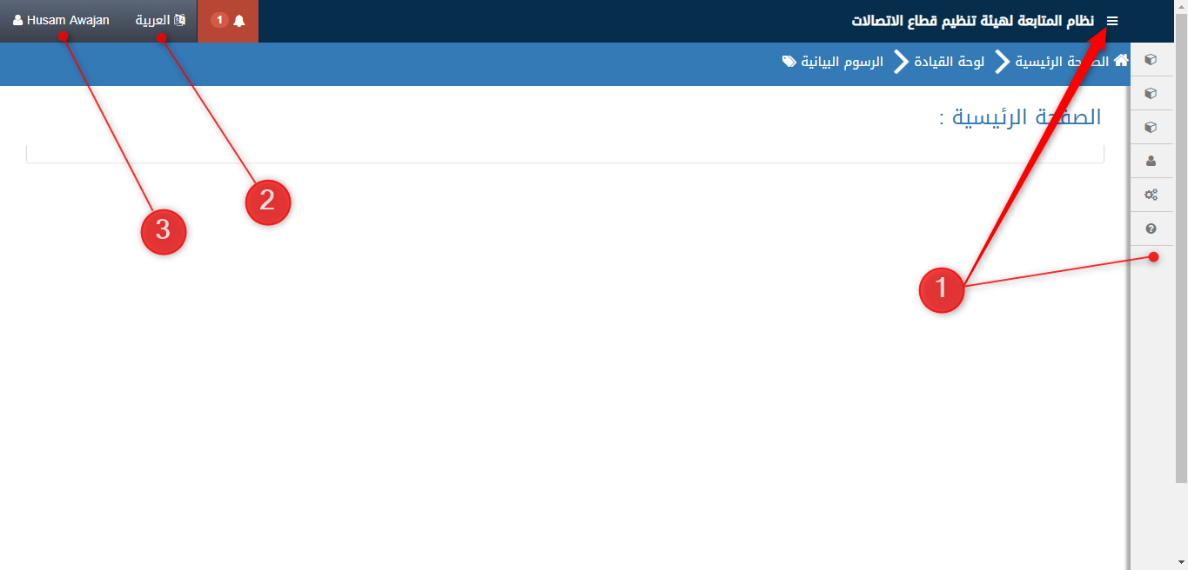

1. لائحة المهام الجانبية (Site Map) :

يستطيع المستخدم من خلالها أن يقوم بتصفح جميع أجزاء النظام والقيام بالصلاحيات والمهام المنوطة به .

حيث يستطيع المستخدم إظهارهذه اللائحة مع مكوناتها وتفاصيلها بشكل أوضح عند الضغط على الزر المشار له بالسهم ، سنقوم بشرح أجزائها لاحقا .

1. زر تغيير اللغة :

تستطيع من خلاله اختيار لغة النظام ؛ ويجدربالذكرأن النظام متوفر باللغتين العربية والانجليزية .

1. زر المستخدم الحالي للنظام :

عند الضغط عليه يظهر لك كما في الصورة التالية :

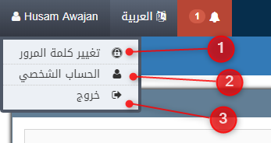

1. تغيير كلمة المرور :

عن طريق الضغط على هذا الزر، يتيح النظام تغيير كلمة المرور الخاصة بالمستخدم .

1. الدخول إلى بيانات الحساب الشخصي .
2. الخروج من النظام .

* مكونات اللائحة الجانبية (Site Map) :

بعد الضغط على الزر المشار إليه بالسهم ، سيتم فتح اللائحة الجانبية تلقائيا .

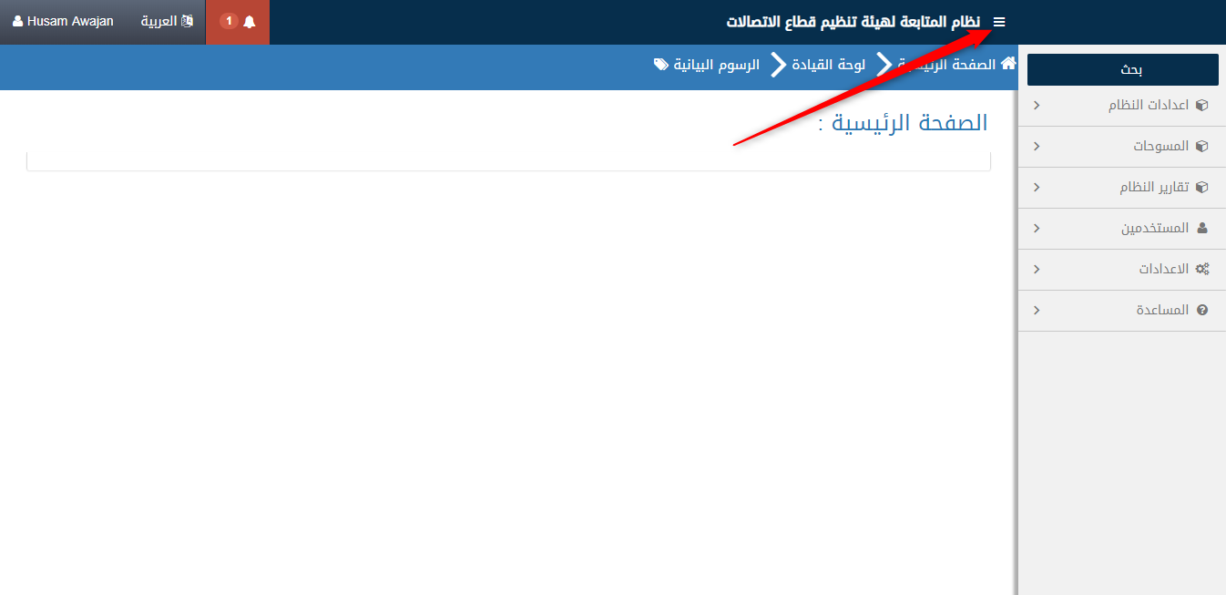

1. **إعدادات النظام :**

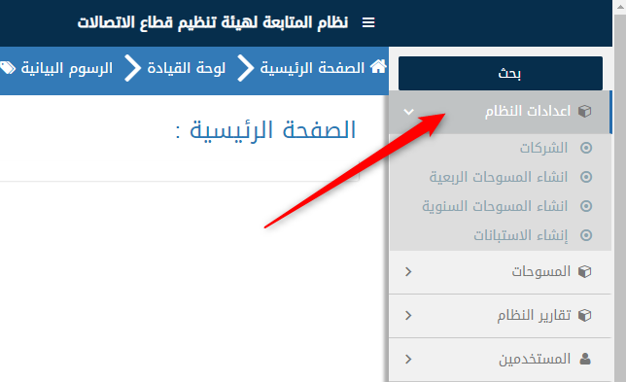

تحتوي هذه القائمة على :

1. الشركات : يمكن من خلالها إضافة شركات الاتصالات (اسمائها وبياناتها) للنظام .
2. إنشاء المسوحات الربعية : يمكن من خلالها انشاء وتعديل المسح الربعي بجميع مكوناته (الاسئلة الرئيسية والفرعية) .
3. إنشاء المسوحات السنوية :

يمكن من خلالها انشاء وتعديل المسح السنوي بجميع مكوناته (الاسئلة الرئيسية والفرعية) .

1. إنشاء الاستبانات :
2. **المسوحات :**

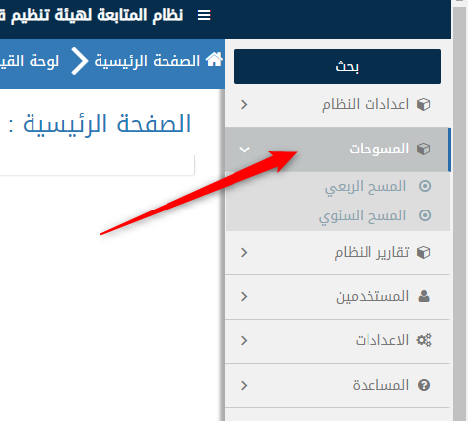

* المسح الربعي :

تحتوي على المسوحات الربعية التي تم تعبئتها وارسالها من قبل شركات الاتصالات .

* المسح السنوي :

تحتوي على المسوحات السنوية التي تم تعبئتها وارسالها من قبل شركات الاتصالات .

* **إضافة الشركات للنظام :**

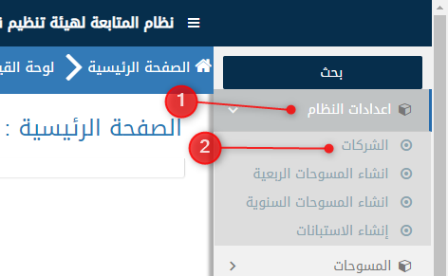

لإضافة شركة جديدة للنظام ، قم بفتح اللائحة الجانبية واضغط على الأزرار المشار اليها بالصورة بالترتيب ؛ سيتم الانتقال الى الشاشة التالية :

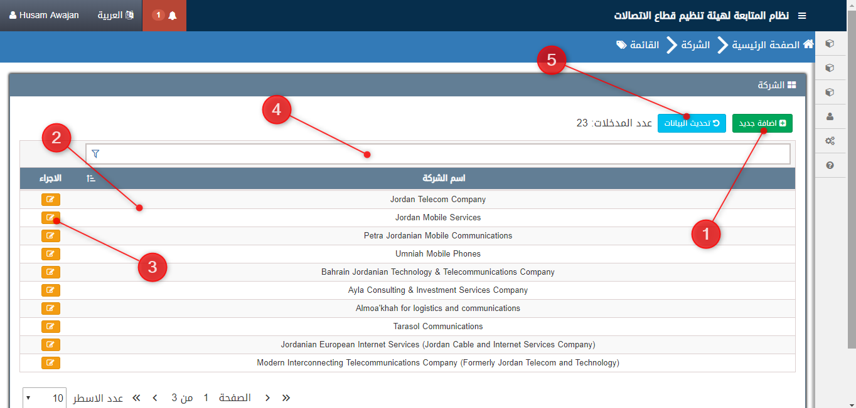

1. إضافة جديد :

إضافة شركة جديدة للنظام مع ادخال بياناتها ومعلوماتها التفصيلية ، سيتم شرح كيفية الاضافة بالتفصيل لاحقا .

1. قائمة الشركات المضافة للنظام .
2. زر تعديل بيانات الشركة :

حيث يتيح النظام للادمن تعديل بيانات الشركة بعد ادخالها وحفظها .

1. حقل البحث :

يستطيع المستخدم البحث عن اسم شركة في قائمة الشركات المدخلة من خلال هذا الحقل .

1. تحديث البيانات لقائمة الشركات .

بعد الضغط على زر إضافة جديد سيتم الانتقال الى الشاشة التالية :

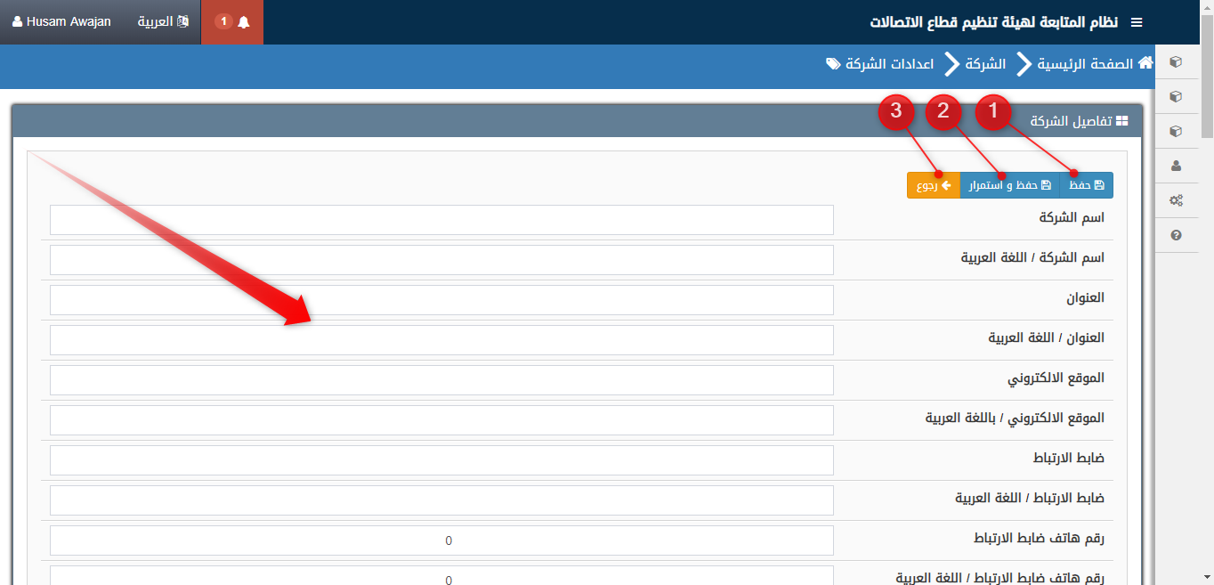

من خلال هذه الشاشة يمكن للمستخدم إدخال معلومات الشركة الجديدة بالحقول المشار اليها بالسهم .

1. زر الحفظ : يتم النقر عليه لحفظ بيانات الشركة المدخلة ومن ثم الرجوع لقائمة الشركات .
2. زر حفظ واستمرار : يتم النقر عليه لحفظ بيانات الشركة المدخلة والبقاء في نفس هذه الشاشة .
3. زر الرجوع : يتم النقر عليه للرجوع الى القائمة السابقة بدون حفظ الادخالات الجديدة .

* **إنشاء المسوحات الربعية :**

قبل البدء يجدر بالذكر أن المسح (الربعي والسنوي) يتكون من أجزاء رئيسية وكل جزء يتكون من أسئلة رئيسية وكل سؤال رئيسي يحتوي أسئلة فرعية .

لإنشاء المسوحات الربعية ، يجب فتح اللائحة الجانبية واتباع الخطوات المشار لها في الصورة .

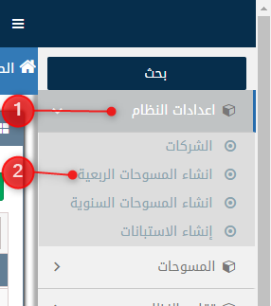

بعد الضغط على الأزرار المشار لها بالترتيب ، سيتم الانتقال الى الشاشة التالية :

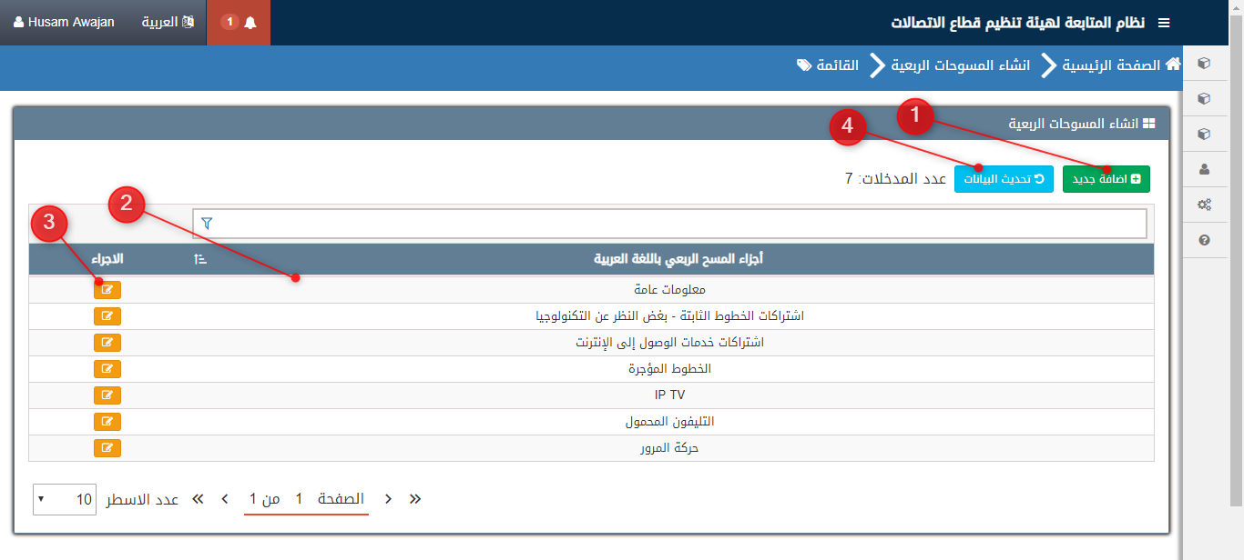

1. إضافة جديد :

إضافة جزء للمسح الربعي مع إدخال أسئلته الرئيسية وأسئلته الفرعية ، سيتم شرح كيفية الاضافة بالتفصيل لاحقا .

1. قائمة أجزاء المسح الربعي .
2. تعديل بيانات أجزاء المسح الربعي :

من خلاله تستطيع التعديل على الاسئلة الرئيسية والفرعية لهذا الجزء .

1. تحديث قائمة أجزاء المسح الربعي .

بعد الضغط على زر إضافة جديد سيتم الانتقال الى الشاشة التالية :

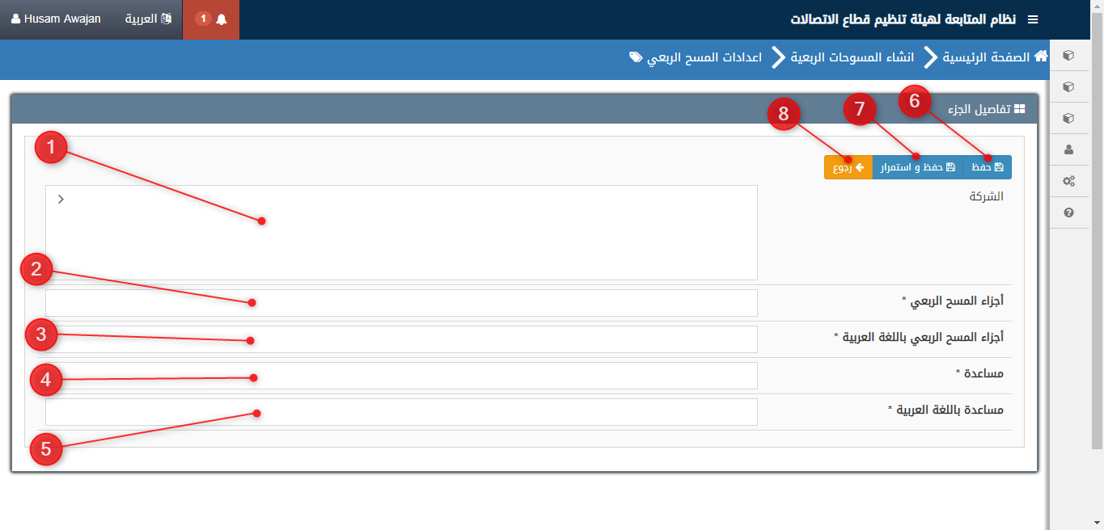

1. حقل الشركة :

عند الضغط عليه ستظهر لائحة منسدلة بأسماء الشركات المدخلة على النظام ، حيث يستطيع المستخدم تحديد شركة أو عدة شركات اللاتي يراد إرسال/إظهار هذا الجزء من المسح لهن .

كما هو موضح في الصورة أدناه .

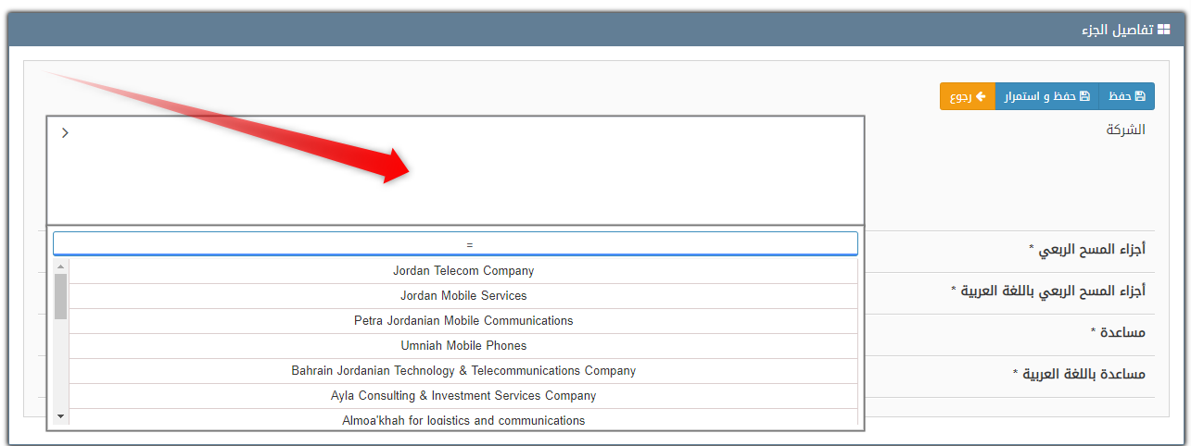

1. جزء المسح الربعي :

يعبئ هذا الحقل باسم الجزء باللغة الانجليزية .

1. جزء المسح الربعي باللغة العربية:

يعبئ هذا الحقل باسم الجزء باللغة العربية .

1. حقل المساعدة :

يعبئ هذا الحقل بوصف أو شرح باللغة الانجليزية لاسم هذا الجزء .

1. حقل المساعدة باللغة العربية :

يعبئ هذا الحقل بوصف أو شرح باللغة العربية لاسم هذا الجزء .

* ملاحظة :

4+5 تظهر البيانات المدخلة بهذان الحقلان لاحقا في المسح الربعي وذلك عند وضع مؤشر الفأرة على اسم الجزء ؛ لغاية توضيح اسم الجزء للشركة التي ستقوم بإجابة المسح .

1. زر حفظ : لحفظ البيانات المدخلة والعودة لقائمة الاجزاء .
2. زر حفظ واستمرار : لحفظ البيانات المدخلة واستكمال عملية إضافة الاسئلة الرئيسية والاسئلة الفرعية – سيتم شرحه بعد قليل - .
3. زر الرجوع : وذلك للعودة للقائمة السابقة (قائمة الأجزاء) دون حفظ البيانات المدخلة حديثا .

**بعد إدخال جميع الحقول قم بالضغط على زر حفظ واستمرار ، ستظهر الشاشة التالية كما في الصورة أدناه :**

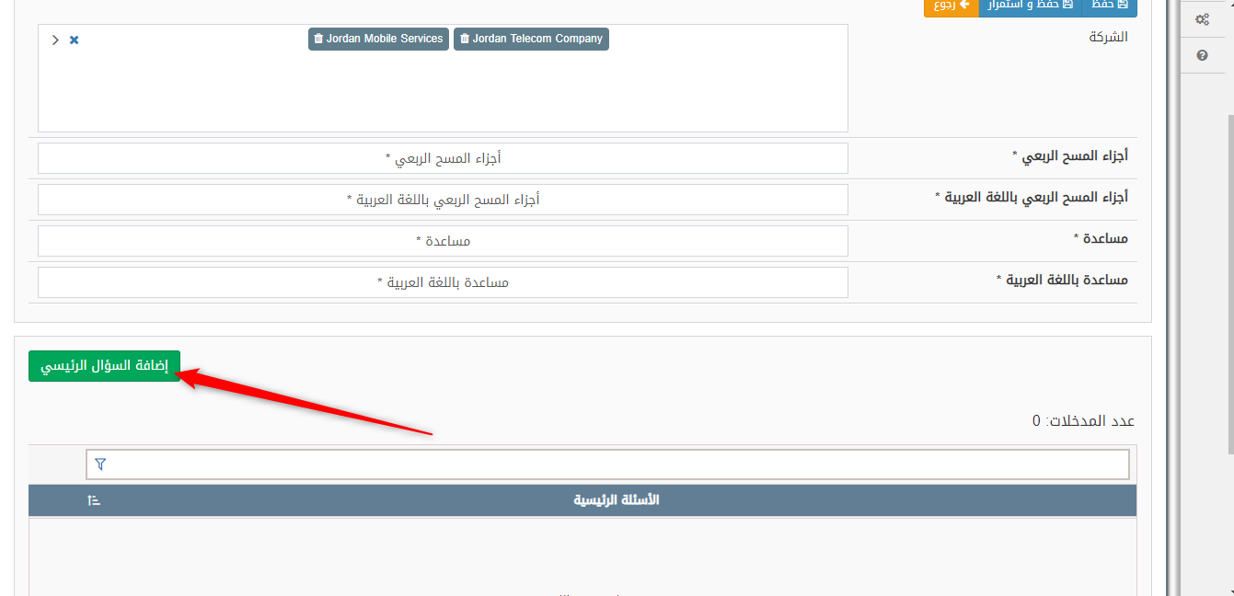

قم بالضغط على الزر المشار له بالسهم في الصورة أعلاه ، وذلك لإضافة سؤال رئيسي .

سيظهر لك حقول أخرى لاضافة معلومات السؤال الرئيسي كما في الصورة أدناه :

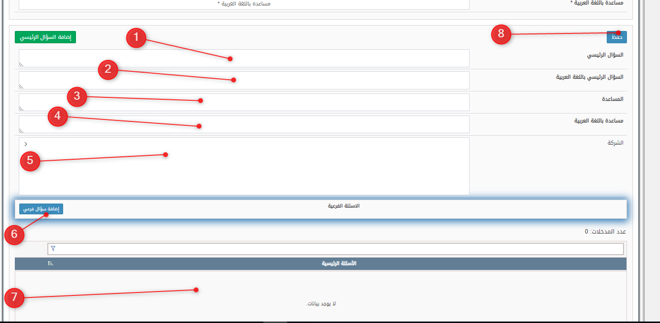

1. السؤال الرئيسي :

يعبئ هذا الحقل بالسؤال الرئيسي باللغة الانجليزية .

1. السؤال الرئيسي باللغة العربية :

يعبئ هذا الحقل بالسؤال الرئيسي باللغة العربية .

1. حقل المساعدة :

يعبئ هذا الحقل بوصف أو شرح باللغة الانجليزية للسؤال الرئيسي .

1. حقل المساعدة باللغة العربية :

يعبئ هذا الحقل بوصف أو شرح باللغة العربية للسؤال الرئيسي .

1. حقل الشركة :

عند الضغط عليه تظهر لك لائحة منسدلة تحتوي فقط أسماء الشركات المحددة مسبقا لهذا " الجزء" الذي يتضمن هذا السؤال الرئيسي ، حيث يمكن اختيار شركة أو عدة شركات اللواتي يراد إرسال/إظهار هذا السؤال الرئيسي لهن .

1. زر إضافة سؤال فرعي :

تستطيع من خلاله إضافة سؤال فرعي أو أكثر تابع لهذا السؤال الرئيسي ؛ سيتم شرحه بعد قليل .

1. تظهرهنا قائمة بأسماء الأسئلة الرئيسية المدخلة التي يتم حفظها .
2. زر الحفظ : وذلك لحفظ بيانات السؤال الرئيسي والاسئلة الفرعية التابعة له

* عند الضغط على زر إضافة سؤال فرعي سيظهرصندوق يحتوي مجموعة من الحقول كما في الشكل التالي :

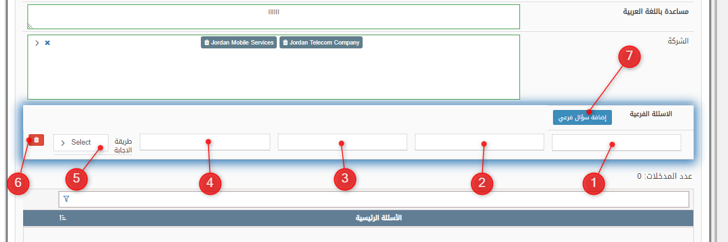

1. اسم السؤال الفرعي باللغة الانجليزية .
2. اسم السؤال الفرعي باللغة العربية .
3. وصف/شرح لهذا السؤال الفرعي باللغة الانجليزية .
4. وصف/شرح لهذا السؤال الفرعي باللغة العربية .
5. طريقة الاجابة : يمكن المستخدم من تحديد صيغة الاجابة على هذا السؤال الفرعي .

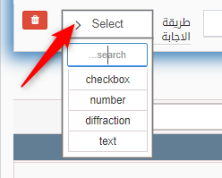

1. زر الحذف : لحذف السؤال الفرعي .
2. زر إضافة سؤال فرعي : وذلك لإضافة أسئلة فرعية أخرى تابعة لهذا السؤال .

بعد الانتهاء من إدخال السؤال الرئيسي وأسئلته الفرعية يستطيع المستخدم حفظ بيانات هذا السؤال الرئيسي عن طريق الضغط على زر الحفظ المشار له بالصورة التالية :

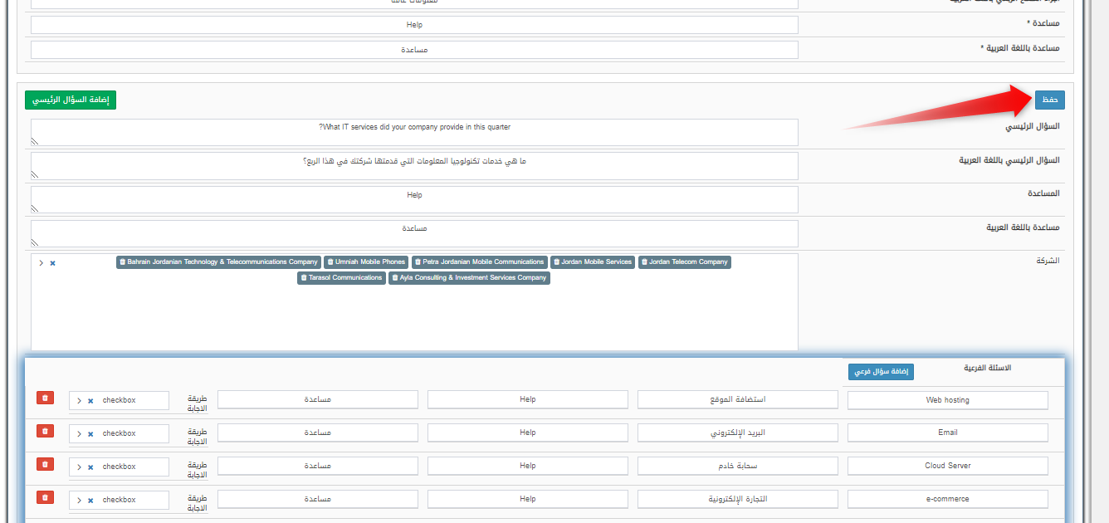

بعد الضغط على هذا الزر سيتم حفظ بيانات هذا السؤال الرئيسي وسيظهر في قائمة الأسئلة الرئيسية ؛ كما في الصورة أدناه :

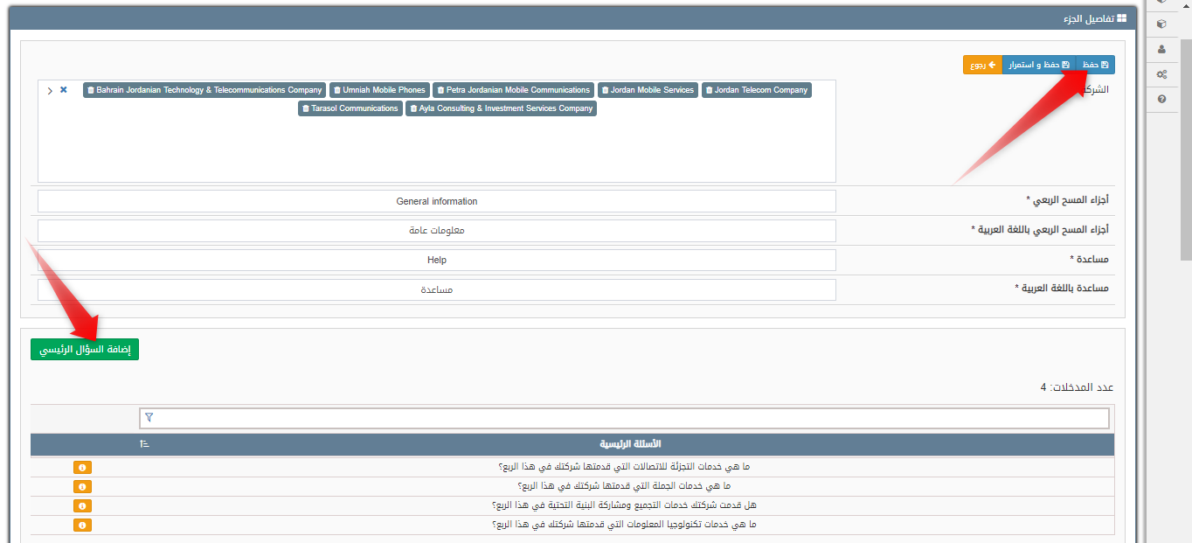

يمكن البدء بإضافة سؤال رئيسي آخر ، وذلك بالضغط على الزر المشار اليه بالصورة أعلاه .

بعد الانتهاء من إدخال جميع الاسئلة الرئيسية لهذا الجزء ؛ يجب الضغط على زر الحفظ المشار اليه في الزاوية اليمنى أعلى الصفحة .

وسيتم الرجوع لصفحة إضافة الأجزاء كما في الصورة التالية :

حيث سنرى اسم هذا الجزء قد ظهر في قائمة الاجزاء

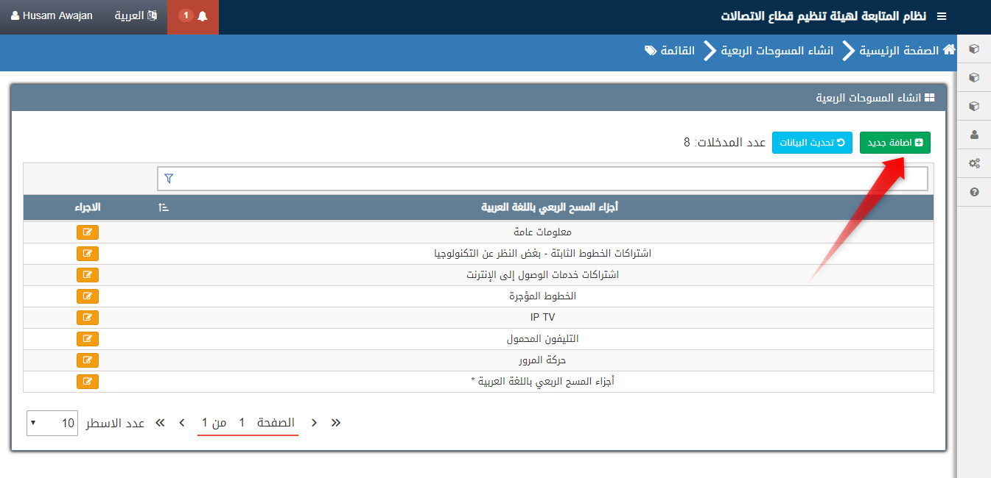

حيث يمكن بعدئذ إضافة جزء آخر لهذا المسح عن طريق الضغط على زر إضافة جديد المشار اليه بالصورة أعلاه .

* **إنشاء المسوحات السنوية :**

لإنشاء المسوحات السنوية ، يجب فتح اللائحة الجانبية واتباع الخطوات المشار لها في الصورة .

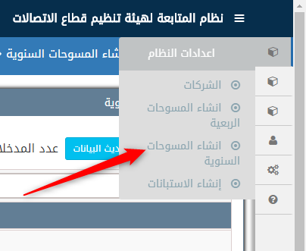

يتم إنشاء المسوحات السنوية تماما بنفس الطريقة التي تنشئ بها المسوحات الربعية المشروحة مسبقا . وفيما يلي تسلسل بالصور لخطوات ادخال بيانات المسح السنوي .

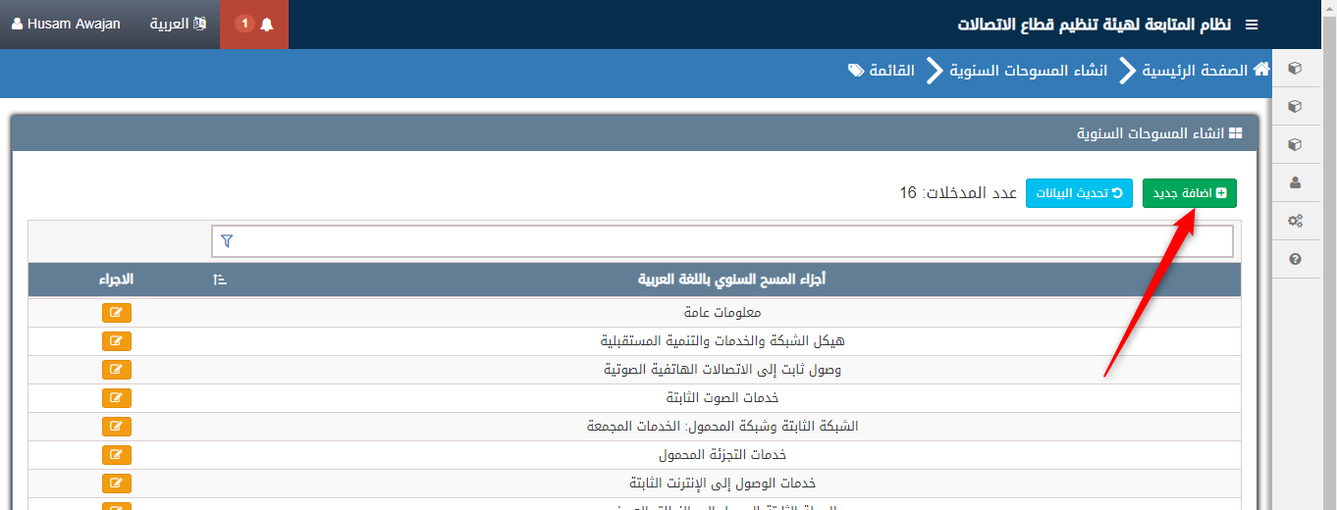

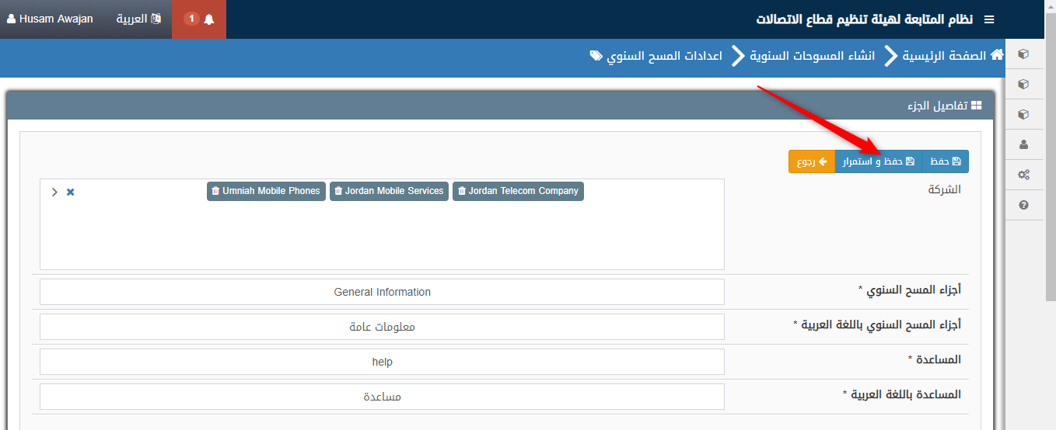

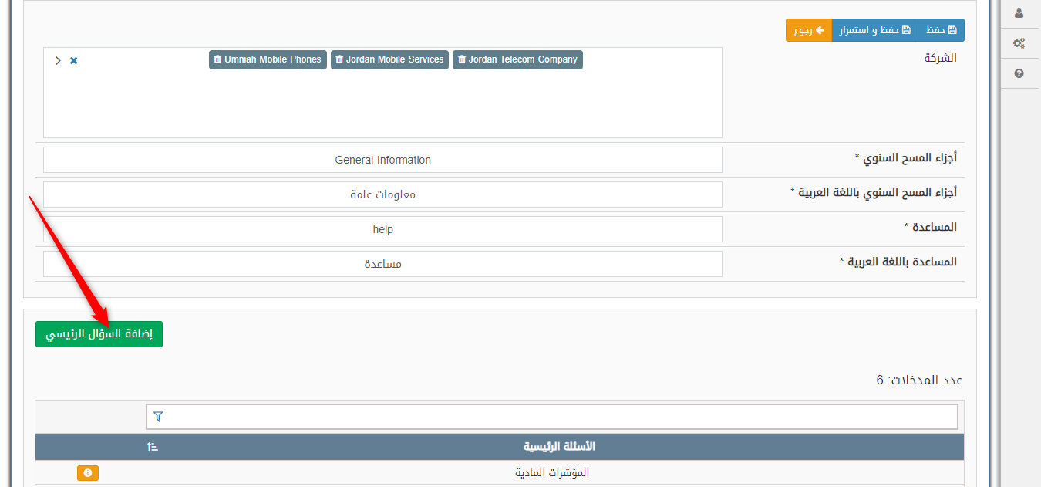

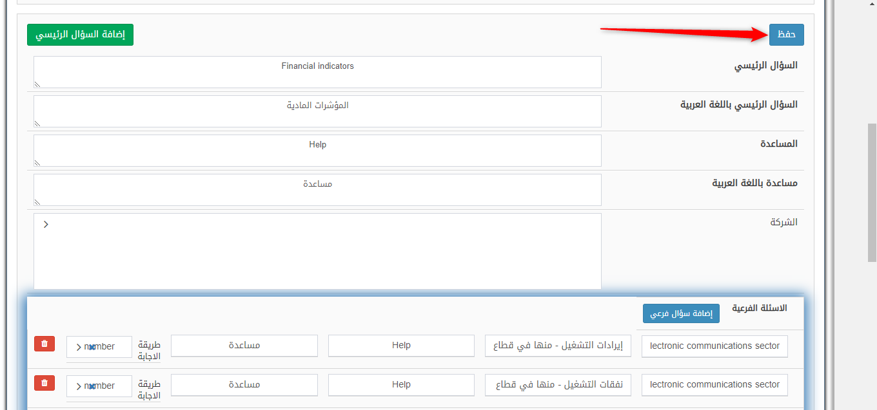

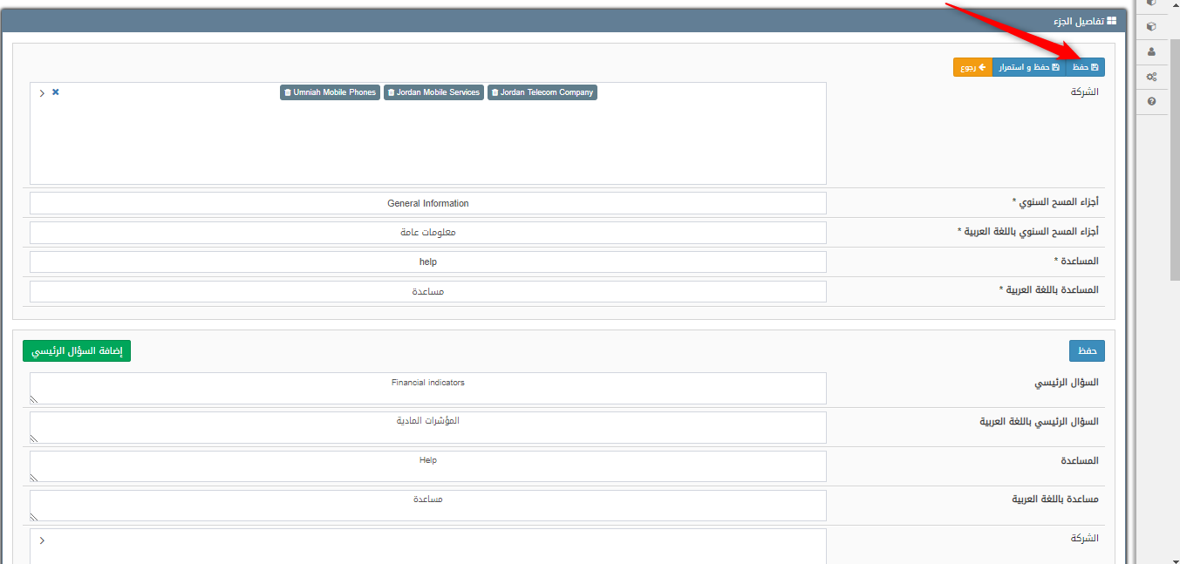

* **المسح الربعي :**

هو عبارة عن مسح (استبيان) يرسل من الهيئة إلى شركات الاتصالات أربع مرات في السنة الواحدة ، حيث تقوم الشركة بالاجابة عن هذا المسح ومن ثم ارساله إلى الهيئة (أدمن النظام) .

لتصفح المسوحات الربعية ، يجب فتح اللائحة الجانبية واتباع الخطوات المشار لها في الصورة .

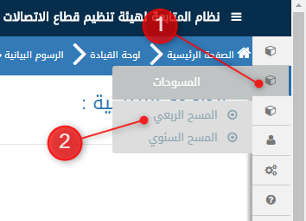

* بعد قيام الشركة بفتح المسح الربعي ، يظهر في قائمة المسح الربعي لدى الأدمن الشاشة التالية :

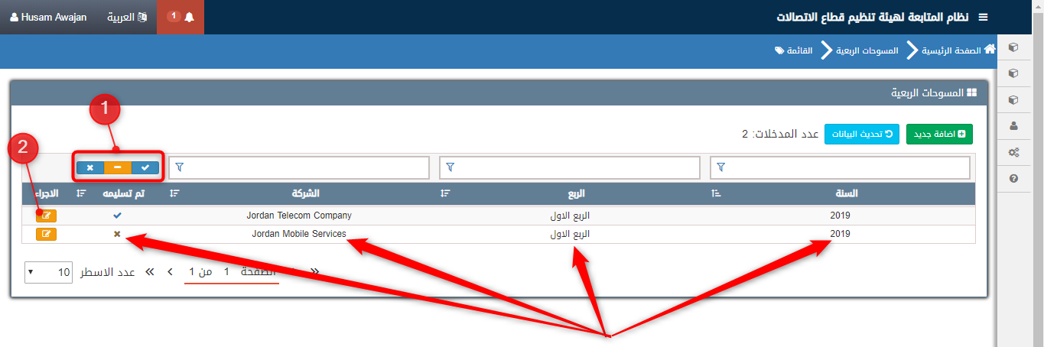

حيث تحتوي هذه القائمة على المسوحات الربعية التي تم فتحها من قبل الشركات ، مع بيان :

* السنة واسم الربع الذي صدر فيه هذا المسح .
* اسم الشركة التي فتحت هذا المسح .
* حاله التسليم :

1. تم تسليمه للهيئة .
2. لم يتم تسليمه للهيئة .
3. **فلترة القائمة حسب حالة التسليم :**

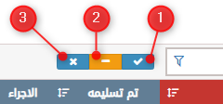

تتم فلترة القائمة حسب حالة التسليم للمسح من خلال اختيار إحدى هذه الأزرار :

1. لعرض المسوحات المسلمة فقط .
2. لعرض كافة المسوحات المسلّمة وغير المسلّمة .
3. لعرض المسوحات الغير المسلّمة فقط .
4. **زر الإجراء :**

عند الضغط عليه يستطيع المستخدم أن يعرض بيانات المسح بدون صلاحية التعديل عليه ، كما هو موضح في الصورة التالية :

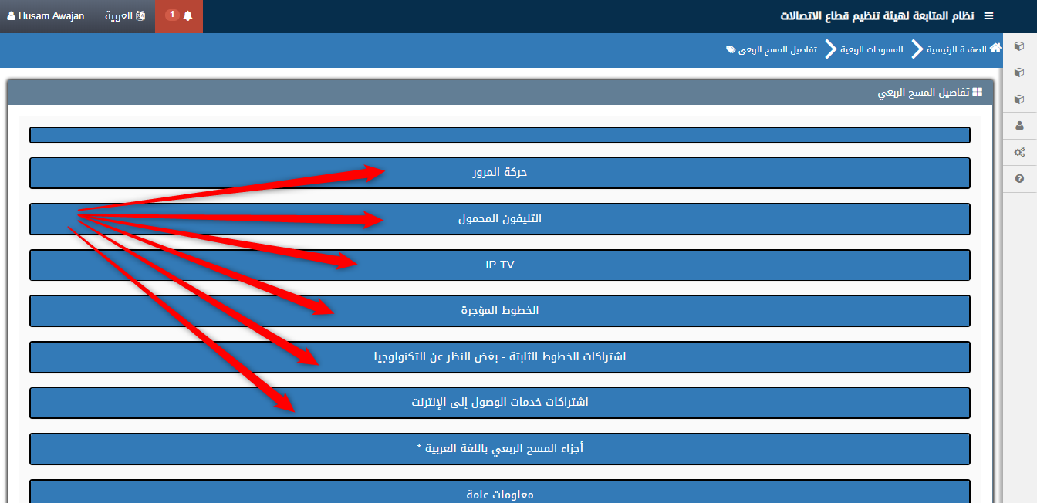

حيث يظهر في الشاشة أعلاه نموذج المسح ويظهر فيه أجزاء المسح المشار عليها بالأسهم ، ويمكن فتح كل جزء على حدة من خلال النقر على اسم الجزء وذلك لعرض الأسئلة الرئيسية والفرعية التابعة ، كما في الشكل التالي :

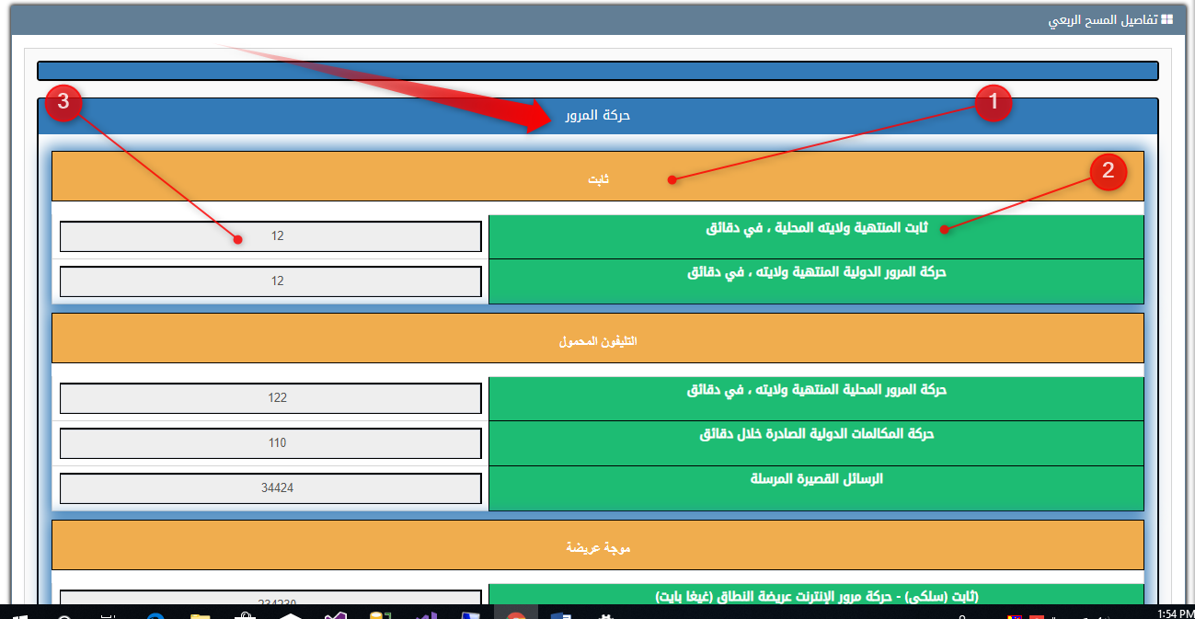

1. **السؤال الرئيسي .**
2. **السؤال الفرعي .**
3. **حقل الإجابة .**

ويجدر بالذكر أنه عند وضع مؤشر الفأرة على اسم الجزء أو اسم السؤال الرئيسي أو السؤال الفرعي فسوف يظهر لك شرح / وصف لهذا السؤال .

* **المسح السنوي :**

هو عبارة عن مسح (استبيان) يرسل من الهيئة إلى شركات الاتصالات مرة واحدة في بداية كل سنة حيث يكون الاستبيان يتعلق باحصائيات السنة الماضية ، حيث تقوم الشركة بالاجابة عن هذا المسح ومن ثم ارساله إلى الهيئة (أدمن النظام) .

لتصفح المسوحات السنوية ، يجب فتح اللائحة الجانبية واتباع الخطوات المشار لها في الصورة .

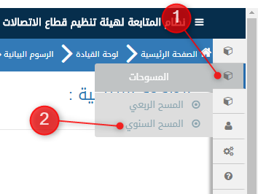

* بعد قيام الشركة بفتح المسح السنوي ، يظهر في قائمة المسح السنوي لدى الأدمن الشاشة التالية :

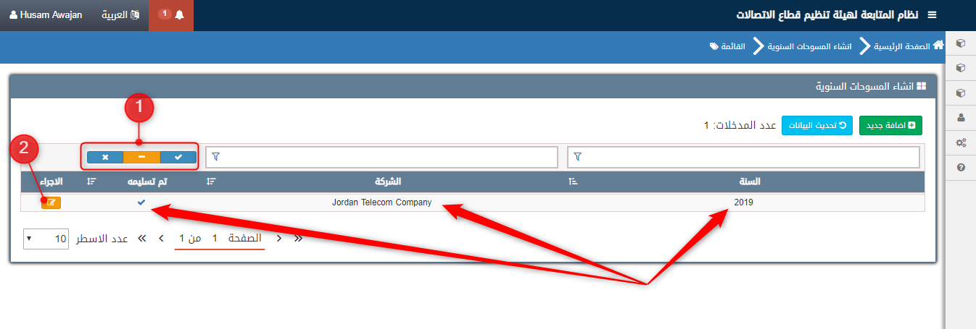

حيث تحتوي هذه القائمة على المسوحات الربعية التي تم فتحها من قبل الشركات ، مع بيان :

* السنة التي صدر فيها هذا المسح .
* اسم الشركة التي فتحت هذا المسح .
* حاله التسليم :

1. تم تسليمه للهيئة .
2. لم يتم تسليمه للهيئة .
3. **فلترة القائمة حسب حالة التسليم :**



تتم فلترة القائمة حسب حالة التسليم للمسح من خلال اختيار إحدى هذه الأزرار :

1. لعرض المسوحات المسلمة فقط .
2. لعرض كافة المسوحات المسلّمة وغير المسلّمة .
3. لعرض المسوحات الغير المسلّمة فقط .
4. **زر الإجراء :**

عند الضغط عليه يستطيع المستخدم أن يعرض بيانات المسح بدون صلاحية التعديل عليه ، كما هو موضح في الصورة التالية :

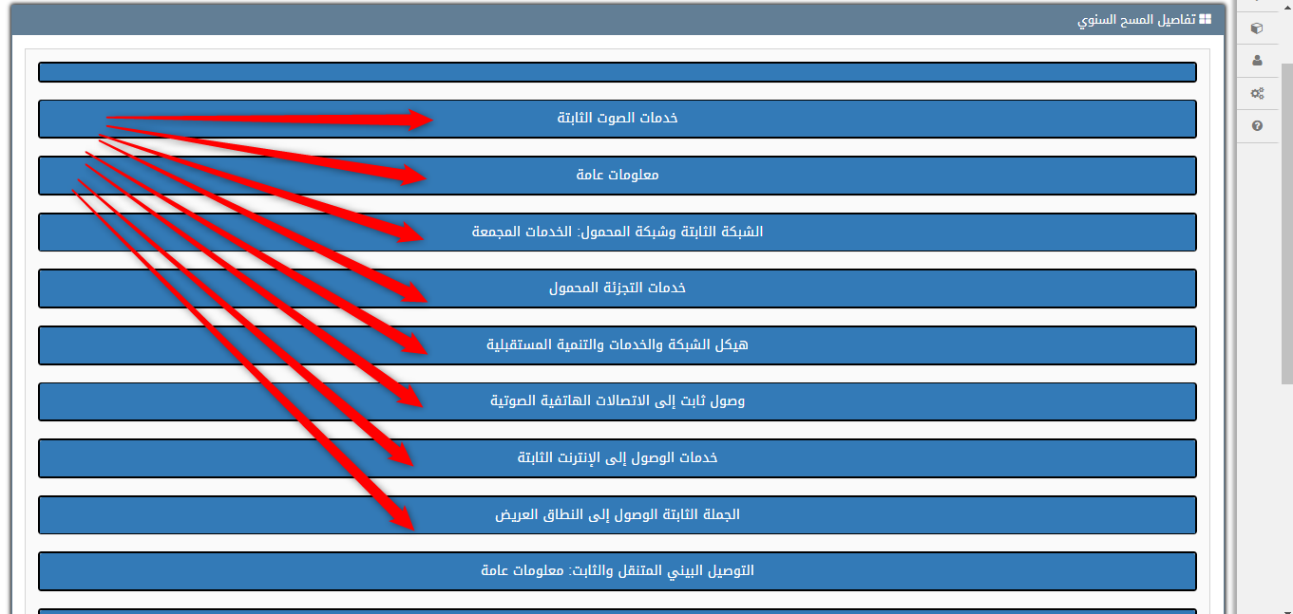

حيث يظهر في الشاشة أعلاه نموذج المسح ويظهر فيه أجزاء المسح المشار عليها بالأسهم ، ويمكن فتح كل جزء على حدة من خلال النقر على اسم الجزء وذلك لعرض الأسئلة الرئيسية والفرعية التابعة ، كما في الشكل التالي :

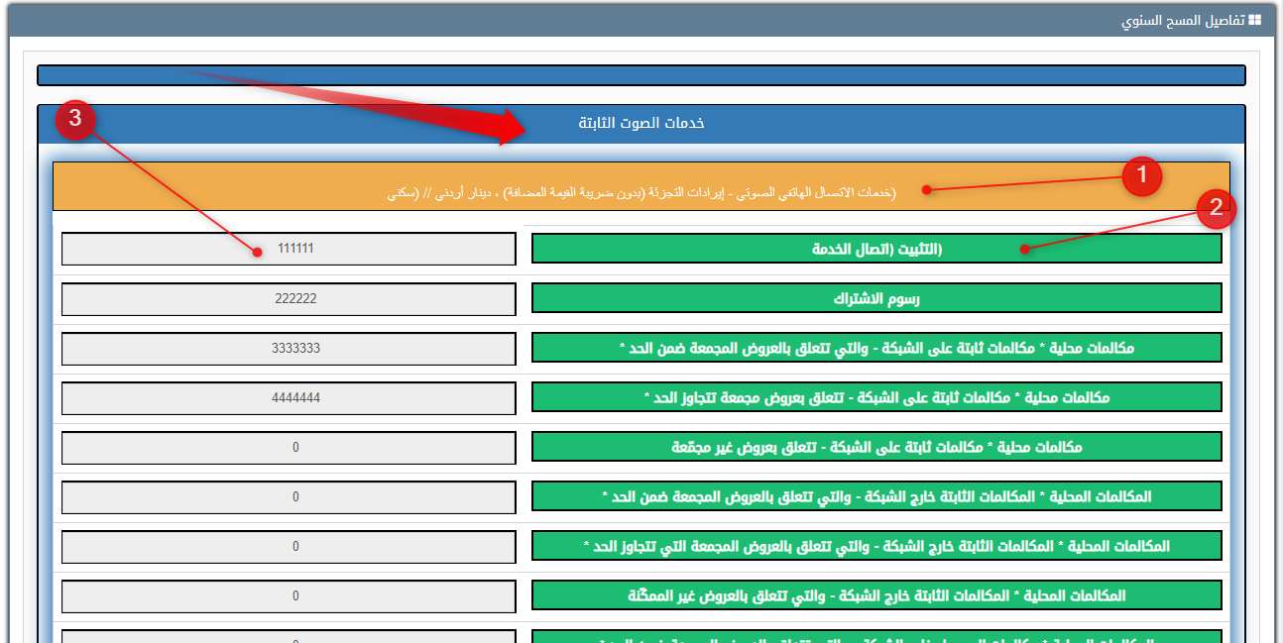

1. **السؤال الرئيسي .**
2. **السؤال الفرعي .**
3. **حقل الإجابة** .

ويجدر بالذكر أنه عند وضع مؤشر الفأرة على اسم الجزء أو اسم السؤال الرئيسي أو السؤال الفرعي فسوف يظهر لك شرح / وصف لهذا السؤال .

* **التقارير الإحصائية :**
* **التقارير المالية :**
* **تقارير المتابعة :**